ROTINA DO TRABALHO PEDAGÓGICO PARA SER REALIZADA EM CASA (BII-B) - Profª CARMEN
> Data: 04/05 a 08/05 de 2020
Creche Municipal “Maria Silveira Mattos”
SEGUNDA-FEIRA | TERÇA-FEIRA | QUARTA-FEIRA | QUINTA-FEIRA | SEXTA-FEIRA
***BERÇÁRIO II-B  * Hora da história: A Vaca que botou ovo  (O livro será disponibilizado no grupo)  * Jogo dos Animais  - A atividade consiste em imprimir figuras de animais e montar cartões com elas. As crianças recebem os cartões, sorteiam uma e brincam de fazer o som e imitar o bicho sorteado. Se não tiver como imprimir os cartões pode falar para a criança o nome do animal e pedir para a criança imitá-lo | *** BERÇÁRIO II-B  *Hora da leitura: Maria vai com as outras - história infantil contada por Fafá conta - disponível: https://youtu.be/YnA6b2bV5i8  (O link do vídeo será disponibilizado no grupo no dia da atividade)  * Atividade: Descolar fita crepe.  - Cole pedaços de fita crepe numa superfície. Peça para a criança descolar. | *** BERÇÁRIO II-B  *Hora da leitura: Bicho por bicho - Varal de Histórias disponível: https://youtu.be/l80cLpqKyhs (O link do vídeo será disponibilizado no grupo no dia da atividade)  * Atividade: Jogo do caminho  - É só desenhar caminhos com fita crepe no chão para a brincadeira começar. Faça um trajeto reto e outro com curvas, peça para a criança andar sobre o trajeto. Faça você primeiro, para que ela veja como é. Se ela tiver dificuldade pegue na mão dela e a ajude a fazer o percurso. | *** BERÇÁRIO II-B  *Hora da leitura: Mamãe zangada - Varal de Histórias. Disponível: https://youtu.be/K6rUY1QufsA  (O link do vídeo será disponibilizado no grupo no dia da atividade)  * Atividade: Brinquedos embrulhados.  - Pegue um brinquedo que a criança goste, embrulhe em papel alumínio ou outro papel que tiver em casa, peça para ela desembrulhar. Enquanto ela desembrulha vá fazendo pergunta para a criança:  O que será que tem aí?  Peça para apertar. | *** BERÇÁRIO II-B  * Hora da história: Minha Mãe (balão Mágico) (https://youtu.be/Pnt5pczc6xg ) (O link do vídeo será disponibilizado no grupo no dia da atividade)  Hoje o vídeo foi para a Mamãe, Domingo é seu dia, Que Deus abençoe, dê sabedoria e discernimento.  FELIZ DIA DAS MÃES  * Eu espio  - Na atividade de hoje vamos colocar um pouco de arroz dentro de um saquinho, coloque pequenos objetos dentro. Feche o saquinho. Mostre pra criança o objeto no meio do arroz, misture e entregue para que ela encontre os objetos.

Terça-feira Quarta-feira
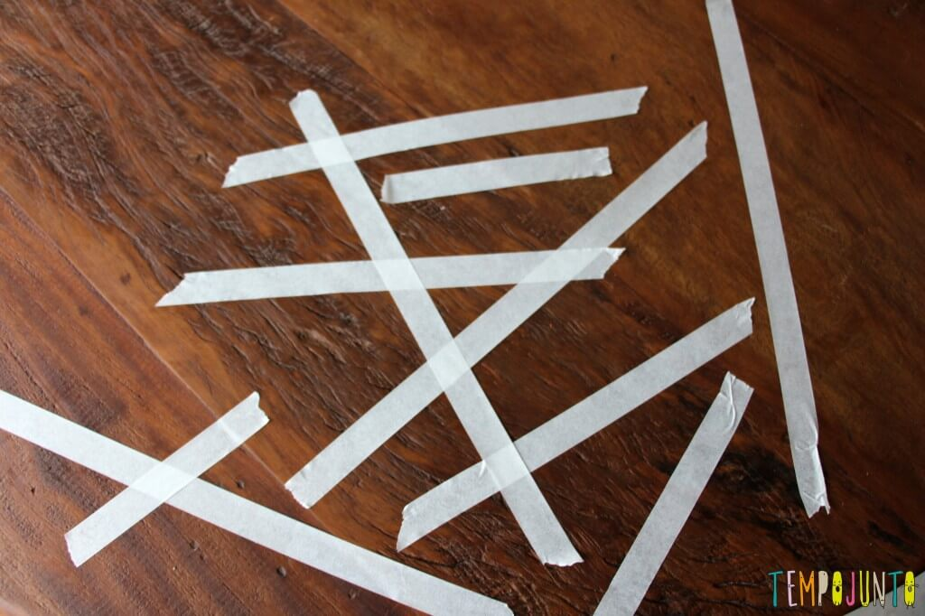
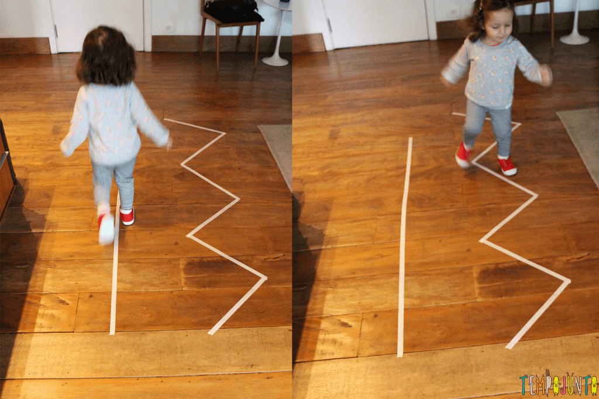

Quinta-feira Sexta-feira

